关于举行2014年“常州市小学语文学科同题异构联校教研活动”的通知

各辖市（区）教研室：
经过前期的自主申报、商讨和协调，决定于2014年4月8日下午举行“常州市小学语文学科同题异构联校教研活动”，现将有关事项通知如下：
一、研究主题
数字化背景下的课外阅读分享交流课型研究
二、活动地点
天宁区解放路小学（罗汉路 市图书馆隔壁 省常中对面）
三、活动安排
时 间 | 内 容 | 执教单位
12：40—13：20 | 四年级 《 窗边的的小豆豆》 | 解放路小学
13：30—14：10 | 四年级 《 查理和巧克力工厂》 | 觅渡桥小学
14：20—15：00 | 四年级《 人类的起源——造人神话阅读交流》 | 刘海粟小学
15：00— | 互动沙龙：  - 辖市（区）教研员评课，互动沙龙  - 活动总结
四、参会人员
1.各辖市（区）小学语文教研员、常州市小学语文中心组成员、所有参与申报学校的代表。
2.天宁、钟楼、新北、溧阳、金坛、武进每区30---40人，戚区10人。
六、到达路线(校内不可停车)
公交线路：
①可乘坐B1、B11、B12、Y1至“文化宫”站，出站后向东直行至中国电信常州分公司，过十字路口向北至常州市图书馆，右转步行约40米，即到该校。
②可乘坐11路、14路、16路、20路、212路、28路、2路、306路、308路、320路、321路361路、362路、363路、364路、38路、62路、66路、68路、70路、B15路至“和平路延陵路（文化宫）”站，向东拐至罗汉路，直行约40米，即到该校。
③可乘坐11路、220路、23路、25路、501路、53路、62路、78路、80路、902路、903路至“天宁寺”站，向北沿红梅路直行约50米，在丁字路口左拐至罗汉路，直行约100米，即到该校。
附交通示意图：
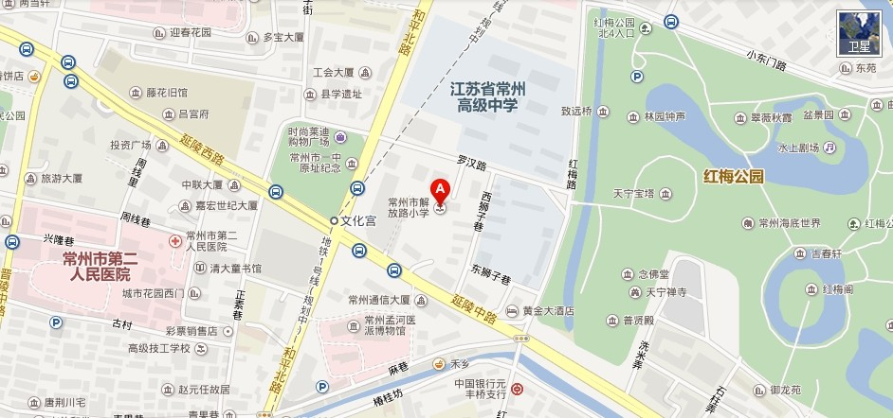

常州市教科院
2014年3月26日

